Witam moi kochani.
Na dziś przygotowałam dwie polskie legendy. Każda z nich posiada morał, w każdej zawarta jest prawda oraz fikcja – czy potraficie je rozróżnić. Posłuchajcie….
https://www.youtube.com/watch?v=7Q_ejE0QTtg&feature=share- Legenda o smoku wawelskim.
Kolejna w odstępie czasowym;
https://www.youtube.com/watch?v=WFOCPSWVVvE – Złota kaczka
Czy podobały się legendy? Wiecie co w nich było prawdą a co fikcją?

Poćwiczmy teraz rączkę, przygotujmy ją do pisania…Oto szlaczki;
* połączmy kropeczki, staramy się nie odrywać ręki

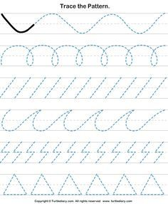
- Połącz kropeczki i dokończ rysować samodzielnie
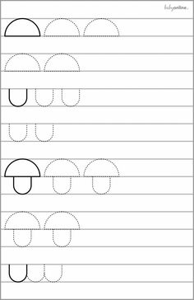

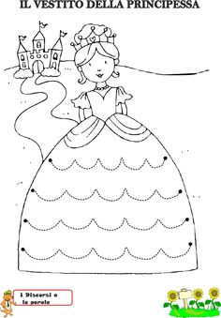

Życzę miłej zabawy, pozdrawiam Luiza Jelonek.

